**TUGASAN KUMPULAN:**

1. Tajuk tugasan kumpulan adalah berdasarkan info grafik yang disedakan. Kumpulan 1 = Infografik 1 dan seterusnya.

2. Gunakan maklumat yang ada di infografik dalam tugasan anda.

3. Anda boleh menambah maklumat lain yang relevan dalam tugasan anda.

4. Sumber rujukan boleh di dalam dan di luar neagara

5. Sila ikuti format penulisan yang disediakan.

**KUMPULAN 1**

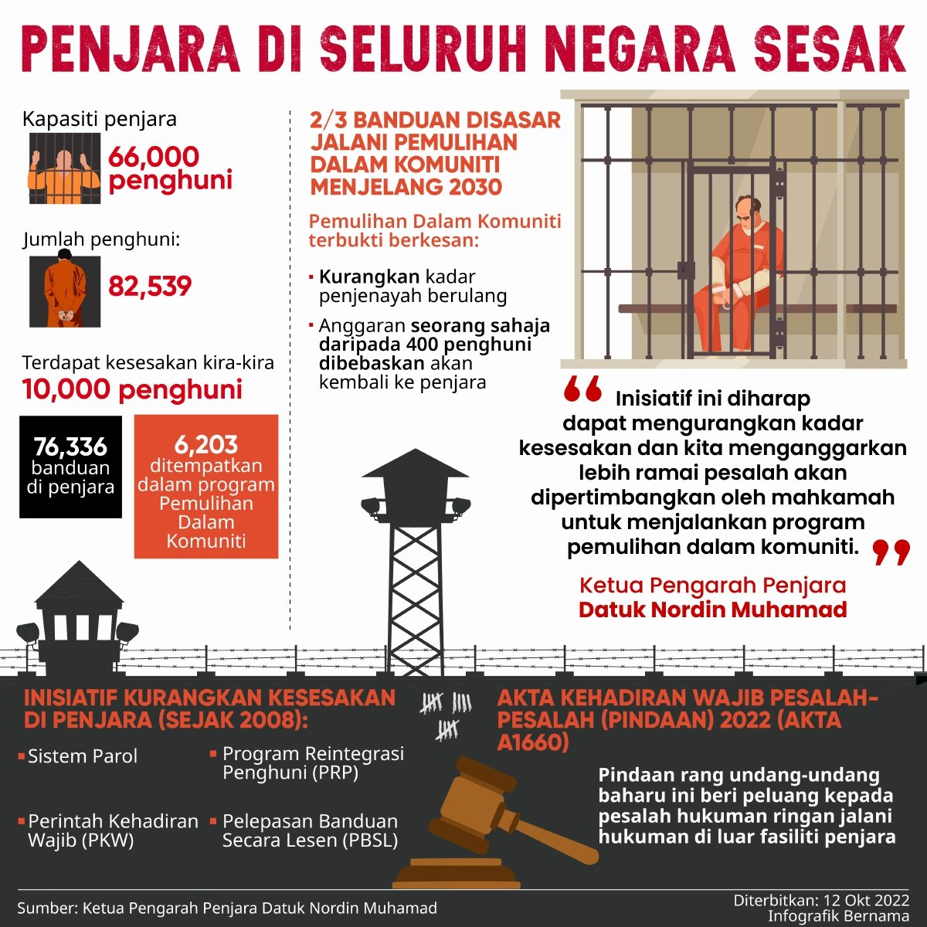

**KUMPULAN 2**

**A.**

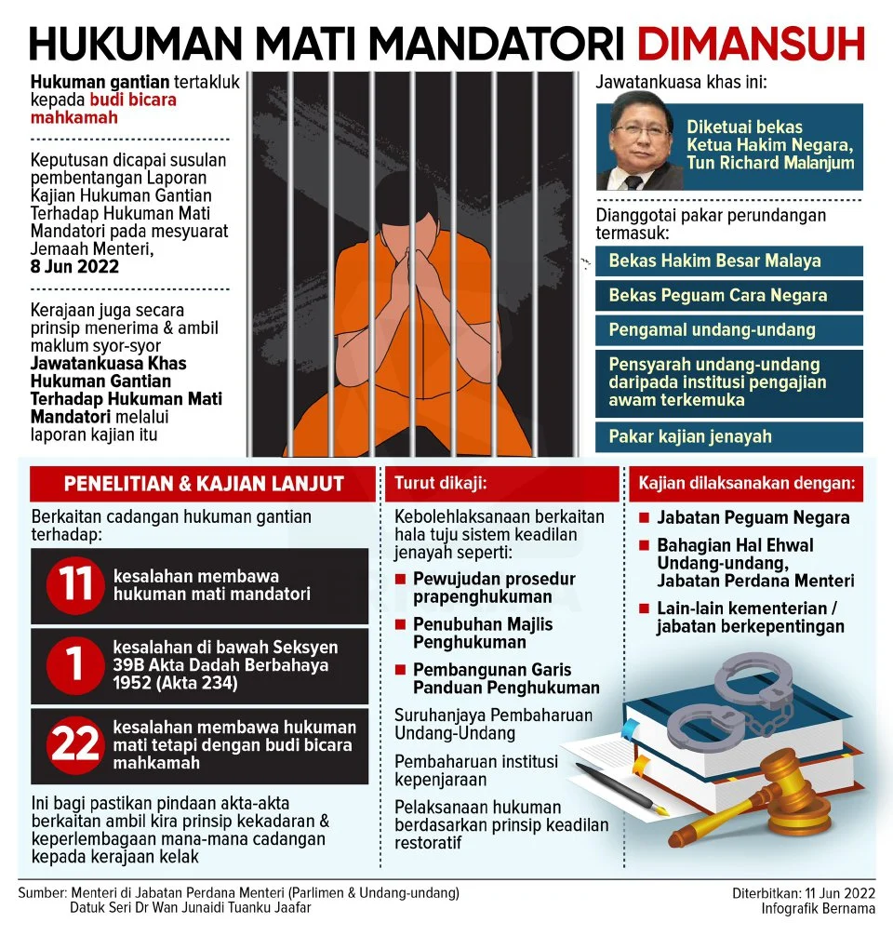

B.

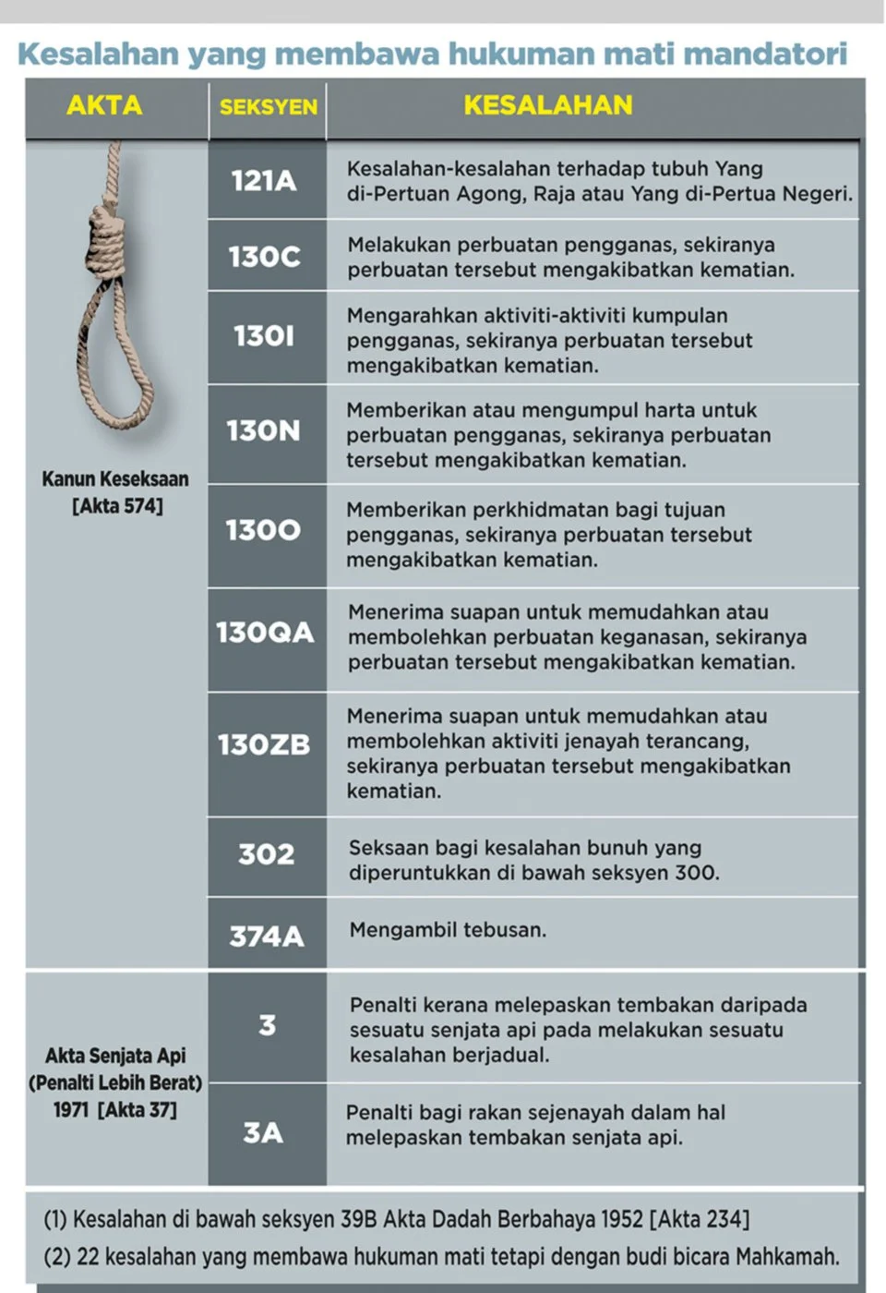

**KUMPULAN 3**

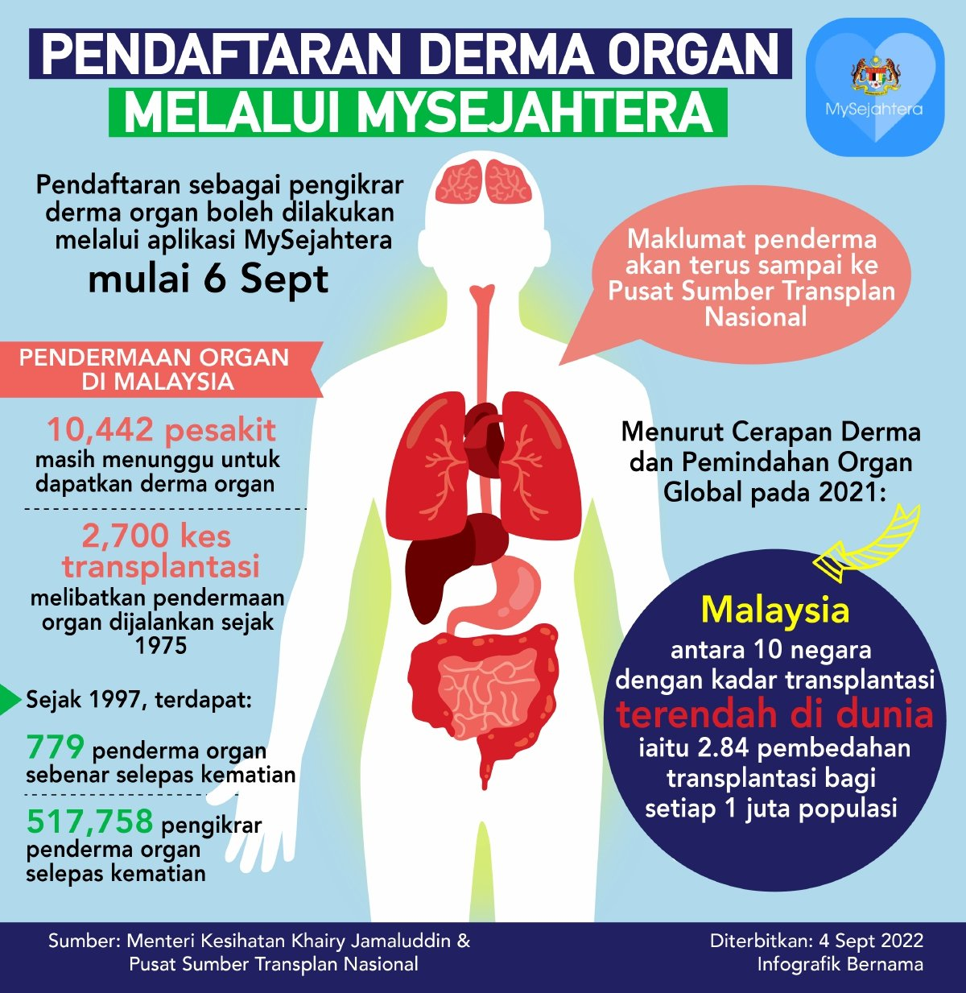

**KUMPULAN 4**

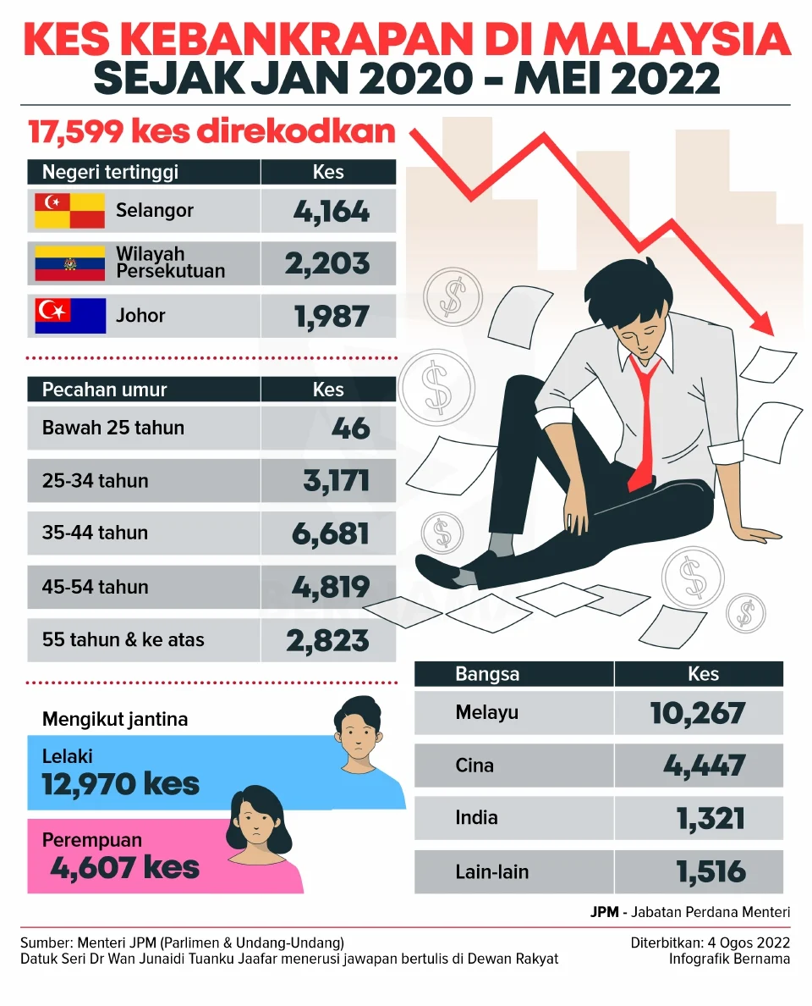

**KUMPULAN 5**

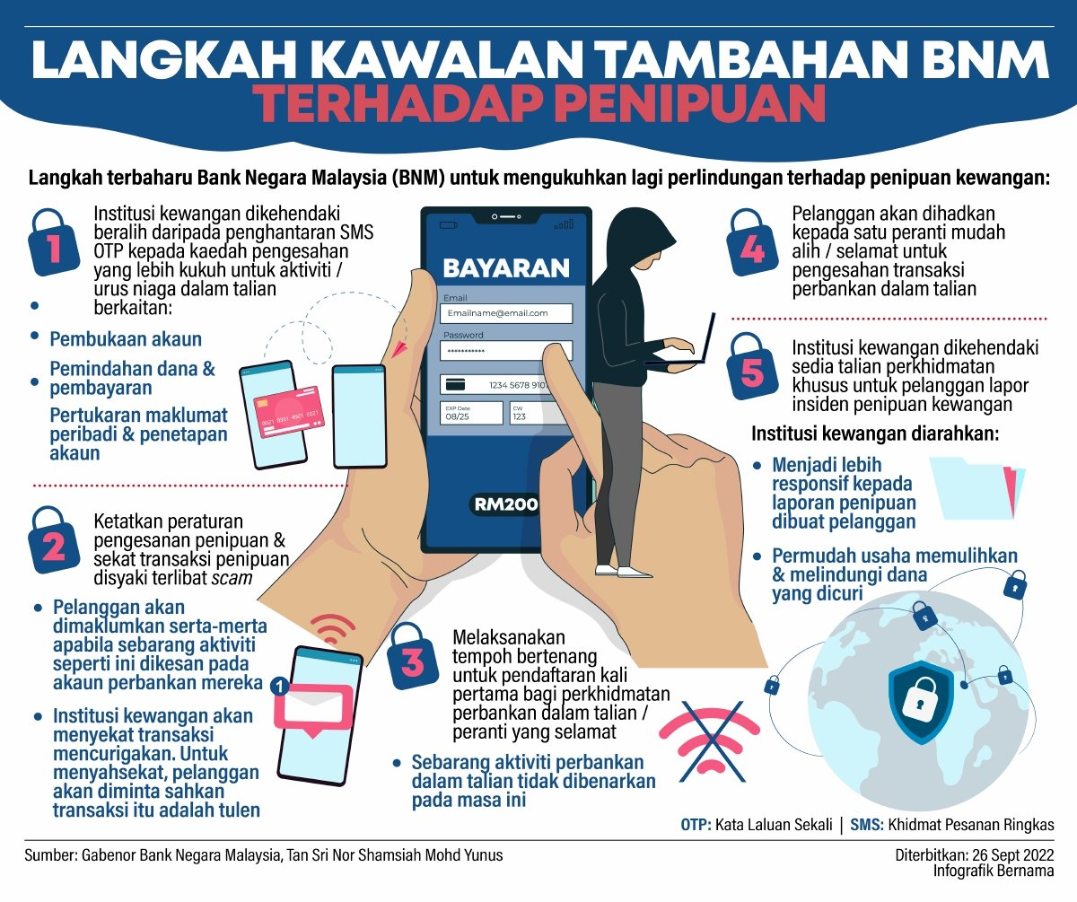

**KUMPULAN 6**

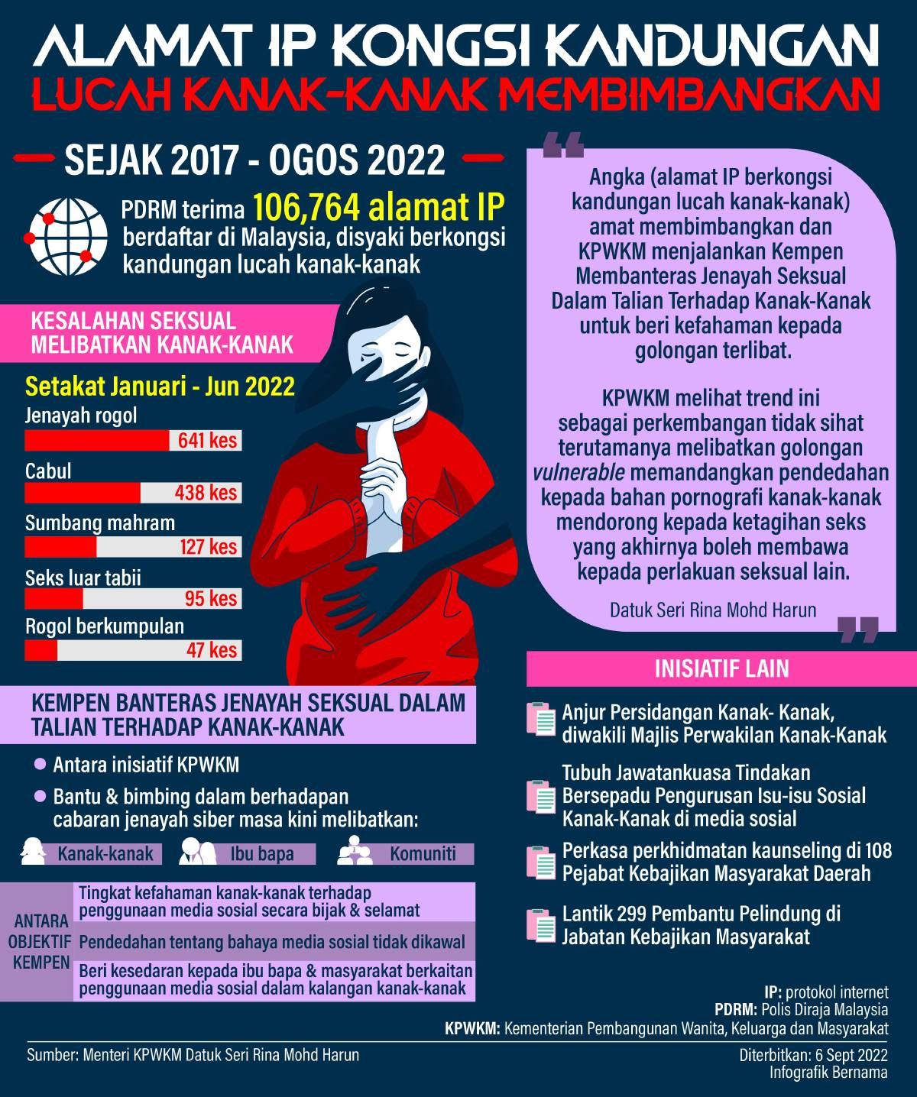

**KUMPULAN 7**

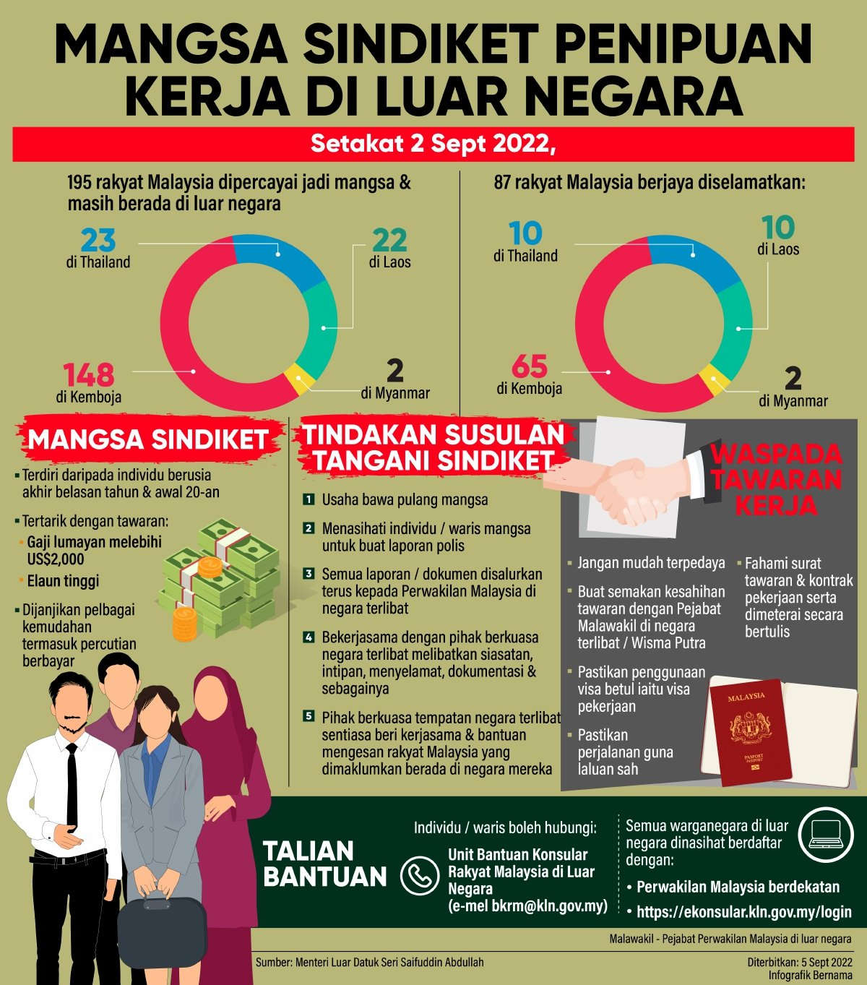

**KUMPULAN 8**

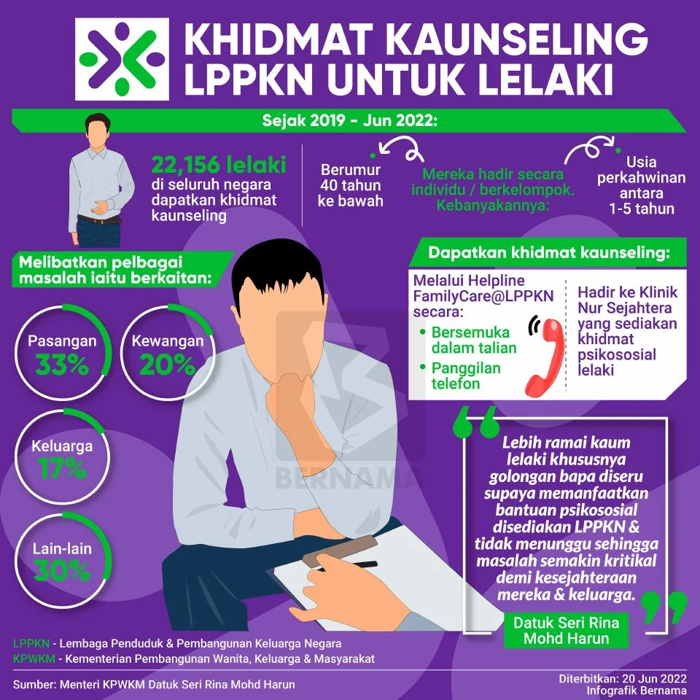

**KUMPULAN 9**

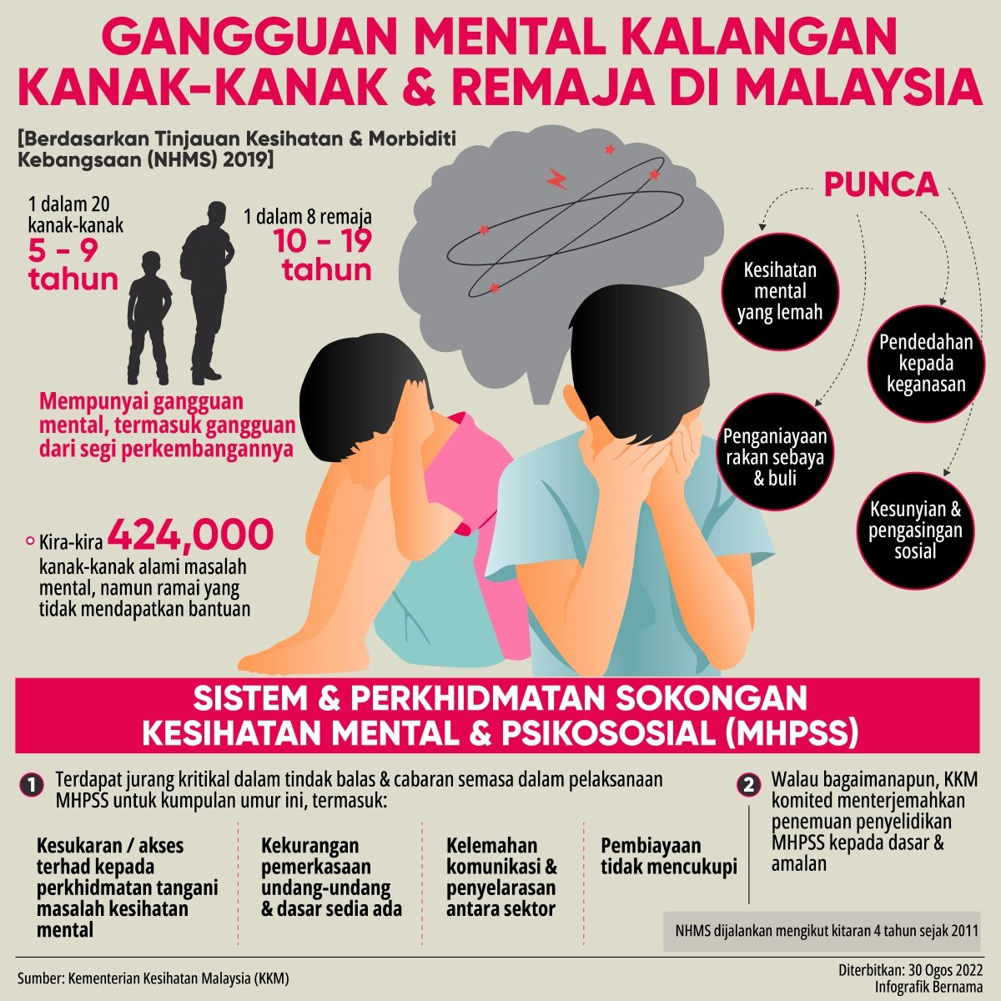

**KUMPULAN 10**

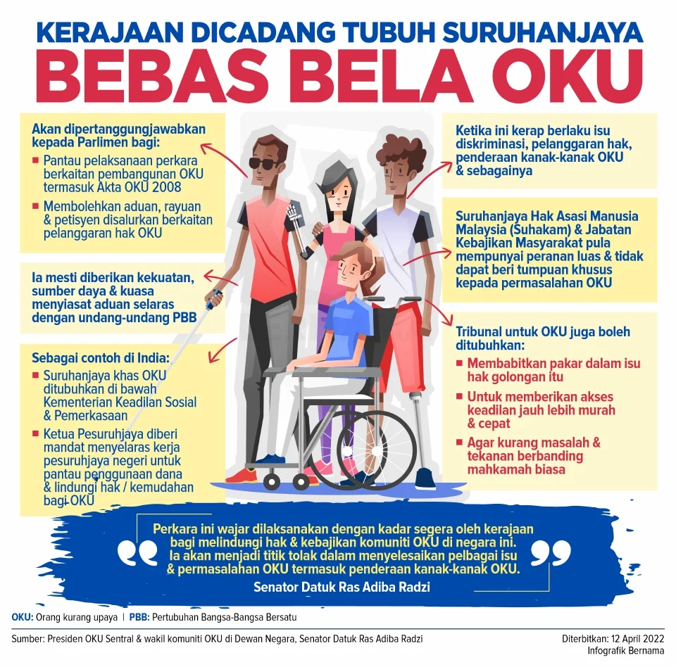

**KUMPULAN 11**

